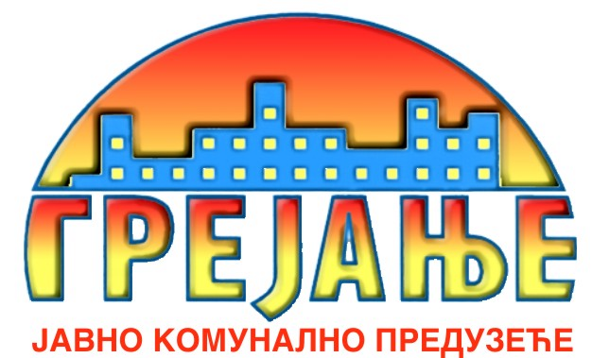 | Јавно Комунално Предузеће  „ГРЕЈАЊЕ“  Цара Душана 7  Панчево  Тел: +381 13 319 241, фаx: +381 13 351 270  grejanje@panet.co.rs  www.grejanje-pancevo.co.rs  Број:10/442-4  Датум: 21.03.2014. год.

ОБАВЕШТЕЊЕ
о поднетом захтеву за заштиту права
- Скраћени опис предмета набавке: мултифункционална течна смеса за кондиционирање воде у термоенергетским постројењима.
- Врста поступка: поступак јавне набавке мале вредности бр. 8/14.
- Врста предмета набавке: сукцесивна набавка добара.
- Опис предмета набавке: мултифункционална течна смеса за кондиционирање воде у термоенергетским постројењима
- Назив и ознака предмета набавке из општег речника набавке ознака из општег речника набавки: Хемикалије за обраду воде – 24962000.
- Датум подношења захтева за заштиту права: 20.03.2014. године
- Фаза поступка јавне набавке у којој је поднет захтев за заштиту права: пре истека рока за подношење понуда. Рок за подношење понуда је 21.03.2014. године до 12. часова Захтев је неблаговремен јер није поднет три дана пре истека рока за подношење понуда из члана 149. став 3 Закона. Наручилац је донео закључак о одбацивању неблаговременог захтева и упутио га подносиоцу захтева као и Републичкој комисији за заштиту права понуђача са комплетном документацијом (фотокопије докумената). Захтев има суспензивно дејство што значи да долази до застоја рока за подношење понуда.

- Лице за контакт: Александар Фара - руководилац Службе набавке и маркетинга. Е - mail адреса sasa.fara@grejanje-pancevo.co.rs ; број факса: 013/ 351-270.

